

**Resumo Projeto CFLP**(Comunidade de Faculdades de Lingua Portugues)

Relatório Final/TCC

(UML)

**Diagrama de Classe**

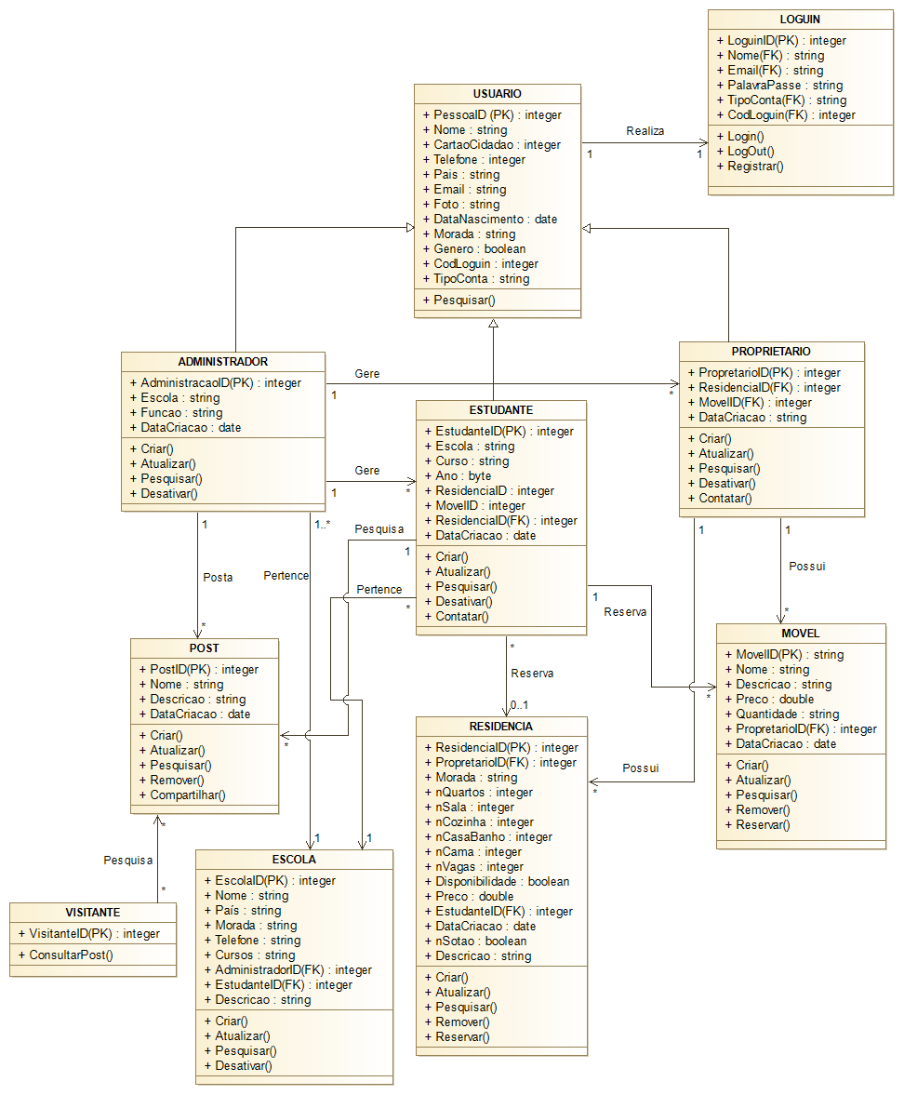

O **Diagrama de classe** seguinte é uma representação estrutural de uma aplicação WEB/App que terá a função de Registrar os **USUARIOS** e fazer **LOGUIN** dos **ESTUDANTES** internacionais da CPLP na FACENS e ou no IPG, dos **ADMINISTRADORES** da plataforma que farão a manutenção e organização desses estudantes na determinada Cidade, e dos **PROPRIETARIOS** que serão pessoas que possuem bens como **RESIDENCIA** e **MOVEL** que poderão fazer suas divulgações para que os Estudantes possam pesquisar e reservar.

Eu como Estudante Internacional da CPLP na Cidade da Guarda tenho visto situação em que os Estudantes ao chegarem na Cidade dificilmente encontram uma Residência para ficarem, uns têm que pagar 10€ por dia para ficarem n camarata da Residência do IPG até encontrarem lugar para ficar.

Com esta plataforma WEB, desde que os Estudantes sejam intercambístas e ou estejma ja matriculados, poderão cadastrararem no site através de um codigo de loguin antes mesmo de viajarem para a Cidade e terem acesso a Residências para alugarem assim como Moveis, pois algumas residências não são Mobilados, podendo assim reserva-los e entrar em contato com o proprietário a fim de serem ja recebido ao chegarem na Cidade, a plataforma terá também possibilidade de os Estudantes poderem ter acesso a **POST** sobre eventos, notícias, Erasmus, Intercâmbios entre outros.

Esta plataforma ajudará muito para uma melhor organização dos Estudantes Internacionais nas duas Instituições de ensino Superior, aproximando mais uns dos outros através de um forum, podendo também mandar mensagens privadas uns nos outros, facilidade em saber localizar um determinado Estudante através da localização da morada da sua Residência morada ou do numero de telefone, em caso de algum problema nas Residências poder-se ter uma facilidade em resolvê-lo contatando o proprietario da mesma.

A plataforma Web futuramente será alargada de forma a incluirem outras **ESCOLAS** da CPLP como São Tomé e Príncipe, Angola, Cabo-Verde, Guiné-Bissau e Moçambique após assinatura do convênio entre as mesmas e a FACENS assim como ja têm com o IPG.

**Diagrama de Caso de Uso**

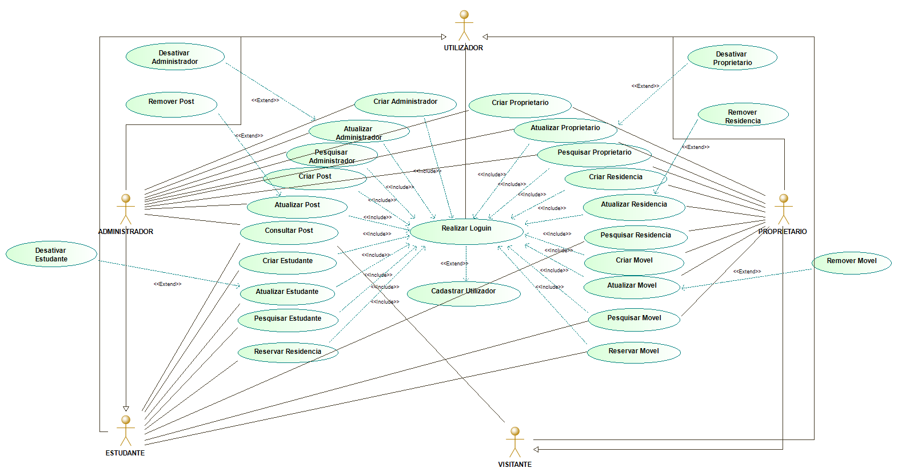

No **Diagrama de Caso de Uso** acima, resume a funcionalidade da plataforma WEB, aonde encontramos 4 tipos de Utilizadores, 3 deles necessitam de realizar um loguin para ter acesso a área priviligiada de trabalho que são, **Administradore**, **Estudante**, e **Proprietário**, o visitante também são utilizadores no entanto não têm qualque privilegio, so têm acesso a área de Post, no entanto têm a possibilidade de poderem registrarem a outro tipo de utilizador através de um CodLoguin de acordo ao diagrama de classes.

Os administradores têm todos os mesmo privilégios dos estudantes e alguns dos proprietarios exetos os de gerenciamento dos bens.

Os estudantes têm os seus privilégios de CRUD mais os de pesquisas de proprietarios de residências e bens e de reservar os mesmo, assim como o de pesquisa de Post que nao inclui qualquer include.

Os proprietários têm seus privilégios de CRUD mais os de gerenciamentos de seus bens.

Como ja mencionado, o único caso de uso que não precisa de qualquer condição é de pesquisa de Post, pois todos outros necessitam de uma previa autenticação de utilizador, caso nao seja utilizador registrado o sistema mandará para a pagina de realização de cadastro de utilizador.

**Lista de supostos Casos de Uso:**

* **1-Criar Administrador;**
* **2-Atualizar Administrador;**
* **3-Pesquisar Administrador;**
* **4-Desativar Administrador;**
* **5-Criar Post;**
* **6-Atualizar Post;**
* **7-Remover Post;**
* **8-Pesquisar Post;**
* **9-Criar Estudante;**
* **10-Atualizar Estudante;**
* **11-Desativar Estudante;**
* **12-Pesquisar Estudante;**
* **13-Criar Proprietario;**
* **14-Atualizar Proprietário;**
* **15-Desativar Propretario;**
* **16-Pesquisar Proprietario;**
* **17-Criar Residencia;**
* **18-Atualizar Residencia;**
* **19-Remover Residencia;**
* **20-Pesquisar Residencia;**
* **21-Criar Movel;**
* **22-Atualizar Movel;**
* **23-Remover Movel;**
* **24-Pesquisar Movel;**
* **25-Realizar Loguin;**
* **26-Cadastrar Utilizador;**